**Инструкция по выполнению работы**

**Общее время** экзамена – 235 минут.

**Характеристика работы**. Всего в работе 26 заданий, из которых 20 заданий базового уровня (часть 1), 4 задания повышенного уровня (часть 2) и 2 задания высокого уровня сложности (часть 2). Работа состоит из трёх модулей: «Алгебра», «Геометрия», «Реальная математика».

Модуль «Алгебра» содержит 11 заданий: в части 1 – 8 заданий; в части 2 – 3 задания. Модуль «Геометрия» содержит 8 заданий: в части 1 – 5 заданий; в части 2 – 3 задания. Модуль «Реальная математика» содержит 7 заданий: все задания – в части 1.

**Советы и указания по выполнению работы**. Сначала выполняйте задания части 1. Начать советуем с того модуля, задания которого вызывают у Вас меньше затруднений; затем переходите к другим модулям. Для экономии времени пропускайте задание, которое не удаётся выполнить сразу, и переходите к следующему. Если у Вас останется время, Вы сможете вернуться к пропущенным заданиям.

Все необходимые вычисления, преобразования и т.п. выполняйте в черновике. Если задание содержит рисунок, то прямо на нём можно выполнять необходимые Вам построения. Рекомендуем внимательно читать условие и проводить проверку полученного ответа.

Для заданий с выбором ответа (2, 3, 8, 14) из четырёх предложенных вариантов выберите один верный и обведите номер выбранного ответа в экзаменационной работе. Если Вы обвели не тот номер, то зачеркните обведённый номер крестиком и затем обведите номер верного ответа.

Если варианты ответа к заданию не приводятся, полученный ответ записывается в отведённом для этого месте. Если в ответе получены обыкновенная дробь, обратите её в десятичную. В случае записи неверного ответа зачеркните его и запишите рядом новый.

Решения заданий части 2 и ответы к ним запишите на отдельном листе. Заданеия можно выполнять в любом порядке, начиная с любого модуля. Текст задания можно не переписывать, необходимо только указать его номер. Обращаем Ваше внимание на то, что записи в черновике не будут учитываться при оценивании работы.

При выполнении работы Вы можете пользоваться справочными материалами.

**Как оценивается работа**. Баллы, полученные Вами за верно выполненные задания, суммируются. Для успешного прохождения итоговой аттестации необходимо набрать в сумме не менее 8 баллов, из них: не менее 3 баллов по модулю «Алгебра», не менее 2 баллов по модулю «Геометрия» и не менее 2 баллов по модулю «Реальная математика». За каждое правильно выполненное задание части 1 выставляется 1 балл. В каждом модуле части 2 задания расположены по уровню сложности и оцениваются в 2, 3 и 4 балла.

***Желаем успеха!***

**В а р и а н т ГИА-2014 - 2т**

**Часть 1**

**Модуль «Алгебра»**

**1**  Найдите значение выражения 80 + 0,4⋅ (−10)3.

Ответ: _______________________

**2**  Одна из точек, отмеченных на координатной прямой, соответствует числу  8,2 .

Какая это точка?

|  |
| --- |
|  |
|  |

1) точка ***А*** 2) точка ***В*** 3) точка ***С*** 4) точка ***D***

|  |
| --- |
| **3**  В какое из следующих выражений можно преобразовать дробь  ? |

1)  2)  3)  4) 

**4**  Найдите корни уравнения  .

Ответ: _______________________

**5**  Для каждой функции, заданной формулой, укажите номер её графика.

|  |  |  |  |  |  |  |  |  |  |  |
| --- | --- | --- | --- | --- | --- | --- | --- | --- | --- | --- |
| A |  |  | Б |  |  | В |  |  |  |  |

1)  2)  3)  4) 

|  |  |  |
| --- | --- | --- |
| А | Б | В |
|  |  |  |

Ответ запишите в виде трёхзначного числа, например, 142 .

Ответ: _______________________

**6**  Дана арифметическая прогрессия: − 6 ; − 2 ; 2; … .

Найдите сумму первых пятидесяти её членов.

Ответ: _______________________

**7**  Упростите выражение  и найдите его значение

при *с* = −18 . В ответ запишите полученное число.

Ответ: _______________________

|  |
| --- |
| **8**  На каком рисунке изображено множество решений неравенства  ? |
| |  |  |  | | --- | --- | --- | |  |  | 1 ) | |  |  | 2) | |  |  | 3) | |  |  | 4) | |

**Модуль «Геометрия»**

**9**  Диагональ *BD* параллелограмма *ABCD* образует с его сторонами углы, равные

65°  и 50° . Найдите меньший угол параллелограмма.

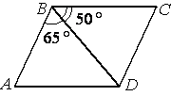

Ответ: _______________________

**10**  Из точки *А* проведены две касательные к окружности с центром в точке *О* .

Найдите радиус окружности, если угол между касательными равен 60° ,

а расстояние от точки *А*  до точки *О* равно 24 .

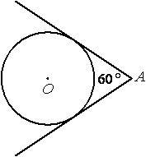

Ответ: _______________________

**11**  Найдите площадь параллелограмма, изображённого на рисунке.

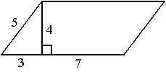

Ответ: _______________________

**12**  Найдите тангенс угла *В* треугольника ABC , изображённого на рисунке.

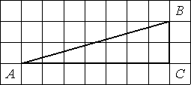

Ответ: _______________________

**13**  Укажите в порядке возрастания и без знаков препинания

номера **верных** утверждений:

1. центр описанной окружности равнобедренного треугольника лежит

на высоте, проведённой к основанию;

2) квадрат является прямоугольником;

3) сумма углов любого треугольника равна 1800 .

Ответ: _______________________

**Модуль «Реальная математика»**

**14**  Студент выезжает из Наро-Фоминска в Москву на занятия в университет.

Занятия начинаются в 9:00. В таблице приведено расписание утренних

электропоездов от станции Нара до Киевского вокзала в Москве.

|  |  |
| --- | --- |
| *Отправление от ст. Нара* | *Прибытие на Киевский вокзал* |
| 6:35 | 7:59 |
| 7:05 | 8:15 |
| 7:28 | 8:30 |
| 7:34 | 8:57 |

Путь от вокзала до университета занимает 40 минут. Укажите время

отправления от станции Нара самого позднего из электропоездов,

которые подходят студенту.

1) 6:35 2) 7:05 3) 7:28 4) 7:34

**15**  На графике изображена зависимость атмосферного давления (в миллиметрах

ртутного столба) от высоты над уровнем моря (в километрах). На какой высоте

(в км) летит воздушный шар, если барометр, находящийся в корзине шара,

показывает давление 220 миллиметров ртутного столба?

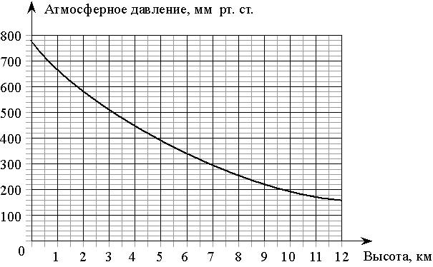

Ответ: _______________________

**16**  Покрывало, которое стоило 300 рублей, продаётся с 5%-й скидкой.

При покупке этого покрывала покупатель отдал кассиру 500 рублей.

Сколько рублей сдачи он должен получить?

Ответ: _______________________

**17**  Лестницу длиной 3,7 м прислонили к дереву. На какой высоте (в метрах)

находится верхний её конец, если нижний конец отстоит от ствола дерева

на 1,2 м?

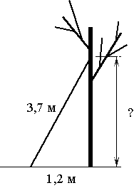

Ответ: _______________________

|  |
| --- |
| **18**  На диаграмме представлено распределение количества пользователей  некоторой социальной сети по странам мира. Всего в этой социальной сети  9 млн. пользователей.    Какое из следующих утверждений **неверно**? |
| |  |  |  | | --- | --- | --- | |  | 1) | Пользователей из Украины больше, чем пользователей из Беларуси. | |  | 2) | Пользователей из Украины меньше четверти общего числа пользователей. | |  | 3) | Пользователей из Беларуси больше, чем пользователей из Эстонии. | |  | 4) | Пользователей из России больше 8 миллионов. |     В ответе запишите номер выбранного утверждения. |

**19**  В лыжных гонках участвуют 11 спортсменов из России, 6 спортсменов из

Норвегии и 3 спортсмена из Швеции. Порядок, в котором спортсмены

стартуют, определяется жребием. Найдите вероятность того, что первым

будет стартовать спортсмен **не** из России.

Ответ: _______________________

**20**  В фирме «Родник» стоимость (в рублях) колодца из железобетонных колец

рассчитывается по формуле C = 6000 + 4100⋅*n* , где *n* —  число колец,

установленных при рытье колодца. Пользуясь этой формулой,

рассчитайте стоимость колодца из 8 колец.

Ответ: _______________________

**Часть 2**

**При выполнении заданий 21-26 используйте отдельный лист. Сначала укажите номер задания, а затем запишите его решение и ответ. Пишите чётко и разборчиво.**

**Модуль «Алгебра»**

**21**  Сократите дробь  .

**22**  При смешивании первого раствора соли, концентрация которого 64% ,

и второго раствора этой же соли, концентрация которого 36% , получили

раствор, содержащий 48% соли. В каком отношении были взяты первый

и второй растворы?

**23**  Постройте график функции  и определите, при каких

значениях *c*  прямая  имеет с графиком ровно три общие точки.

**Модуль «Геометрия»**

**24**  В треугольнике *АВС* углы *А* и *С* равны 40°  и 60°  соответственно.

Найдите угол между высотой *ВН* и биссектрисой *BD* .

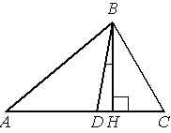

**25**  В параллелограмме *АВСD* проведены перпендикуляры *ВЕ* и *DF* к диагонали

*АС* (см. рисунок). Докажите, что *ВFDЕ* —  параллелограмм.

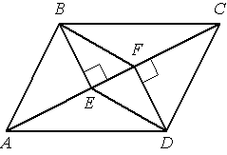

**26**  Медиана BM  и биссектриса AP  треугольника ABC  пересекаются в точке K ,

длина стороны AC  втрое больше длины стороны AB . Найдите отношение

площади треугольника BKP  к площади треугольника AMK .